中山市人力资源和社会保障局
关于组团参加东北地区28所高师院校2015届毕业生联合供需洽谈会的通知

各镇区组织人事办、人社分局：
为切实帮助用人单位解决人才需求问题，加大人才引进力度，着力搭建用人单位与2015届高校毕业生之间便捷、高效的信息对接平台，我局拟组团参加东北地区28所高师院校2015届毕业生联合供需洽谈会。现就有关事项通知如下：
一、日程安排
报到：2014年11月28日。
洽谈：2014年11月29日参加东北地区28所高师院校2015届毕业生联合供需洽谈会。
对接：2014年11月30日—12月1日与长春理工大学及相关高职院校对接。
二、招聘对象
东北28所高师院校包括文、理、工、农、医、林等学科近300个专业，约3万余名毕业生参会。
三、参会要求
我市有招聘毕业生需求的企、事业单位。要求每家用人单位安排1名代表参会，提供岗位月薪须在3500元以上。用人单位可张贴宣传招聘海报（标准为长1.8m×宽1.5m）或自行携带展板展架等宣传材料。
四、参会费用
本次活动参会所需费用由用人单位自理，费用预计5000 元/人，其中交通费3500元、食宿费1500元/人（5天4晚）。
五、组织实施
请镇区组织人事办、人社分局结合本镇区用人单位实际，积极发动，协助组织用人单位报名参加，并于11月10日前将用人单位参会回执（附件2）、招聘登记表（附件3）、营业执照复印件、用人单位参会代表身份证复印件等资料通过电子邮件方式发至市人力资源管理办公室，具体行程安排另行通知。
联系人：郑小姐，联系电话：88581321
电子邮箱：1220768430@qq.com

附件：1、东北地区28所高师院校2015届毕业生联
合供需洽谈会邀请函
2、参会回执
3、企业进场招聘登记表

中山市人力资源和社会保障局
2014年10月28日
附件1
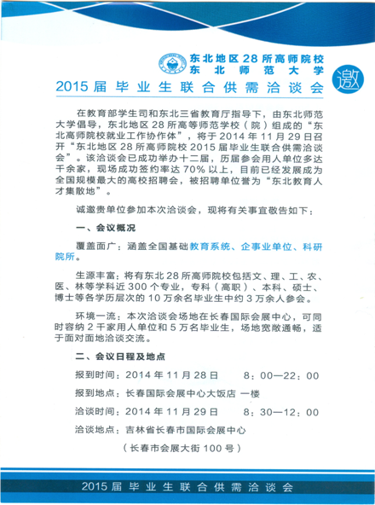
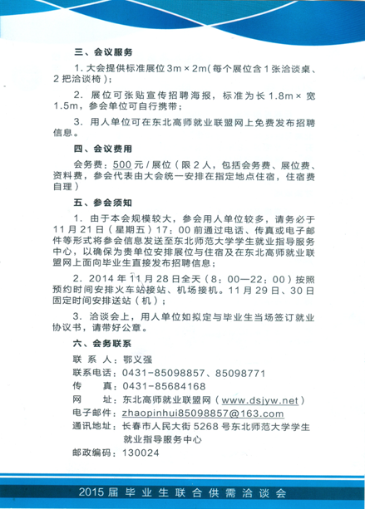

附件2

参会回执
单位名称 |  |  |  |  |  | 住宿
姓名 | 性别 | 工作部门 | 职务 | 联系电话 |  | 是（ ）  否（ ）
毕业生需求情况 | 需求专业 |  | 招聘岗位 |  | 人数 | 是（ ）  否（ ）

附件3
企 业 进 场 招 聘 登 记 表
企业名称（盖章） |  |  | 法定代表人 |  | 法人登记号
 |  |  |  |  | 传 真
企业地址 |  |  | 联 系 人 |  | 电 话
 |  |  |  |  | 手 机
企业简介：

招聘工种 | 人数 | 条 件 |  | 工资待遇 | 食宿情况
注：“工资待遇”要注明金额，杜绝出现“面议”。

